**西南石油大学实验报告**

|  |  |  |  |  |  |
| --- | --- | --- | --- | --- | --- |
| 课程名称：软件质量保证与测试 | | | | |  |
| 实验项目名称：实验一 被测系统环境搭建 | | | | |
| 专业年级班级：软件工程2017级  姓名：李文毅 学号：201731062208 | | | | |
| 电子邮件地址： 276701865@qq.com | | | | |
| 实验所用机器名：172.18.51.47 | | | | |
| 实验时间地点：2019.11.23 2-5节 明理楼412 | | | | |
| 实验指导教师：张剑 | | | | |
| 成绩 |  | 批改人 | 张剑 | 批改日期 | 2019.11.23 |

## 一、实验课时：4

## 二、实验目的

1. 掌握测试环境搭建流程，完成相关系统的安装部署。

## 三、实验环境

硬件：处理器1GHZ以上，内存2G以上，硬盘80GB以上的PC一台

软件：ECSHOP

## 四、实验内容及步骤

### 1．硬件环境的准备及网络环境的搭建。

通过下面这个EXE文件，来配置安装PHPWAMP环境

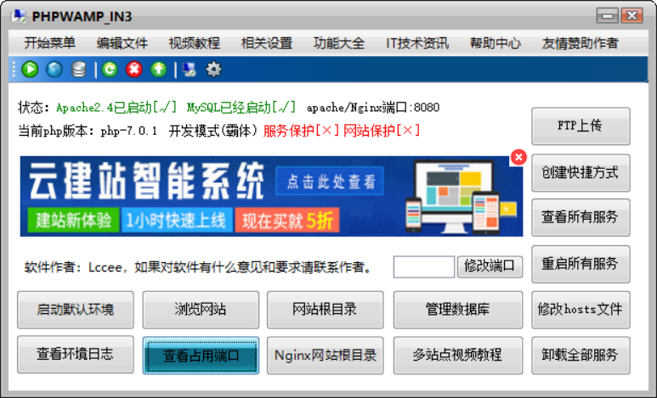

### 2．基础软件的的安装。

#### 安装ECSHOP

首先进入ecshop前台页面，如下：

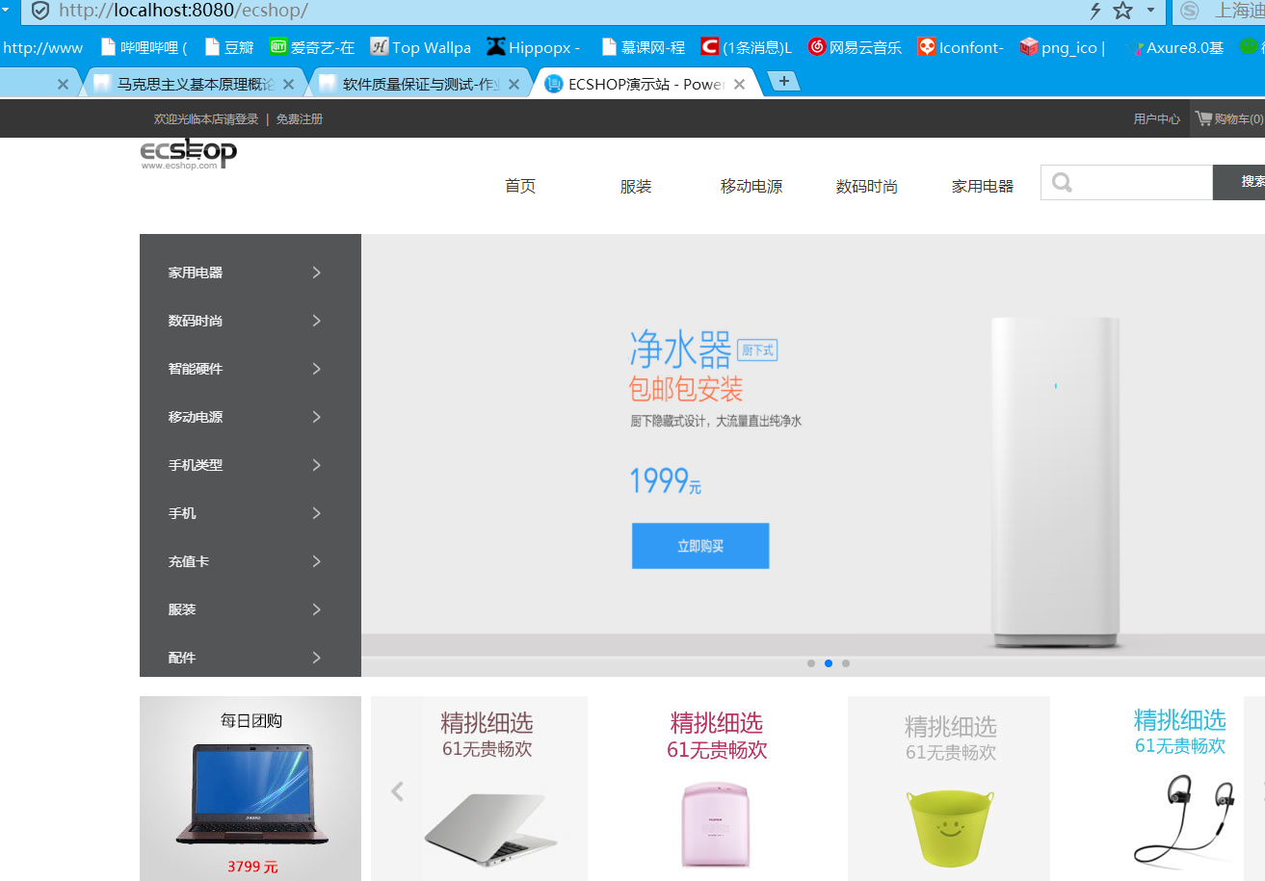

再进入后台界面，如下：

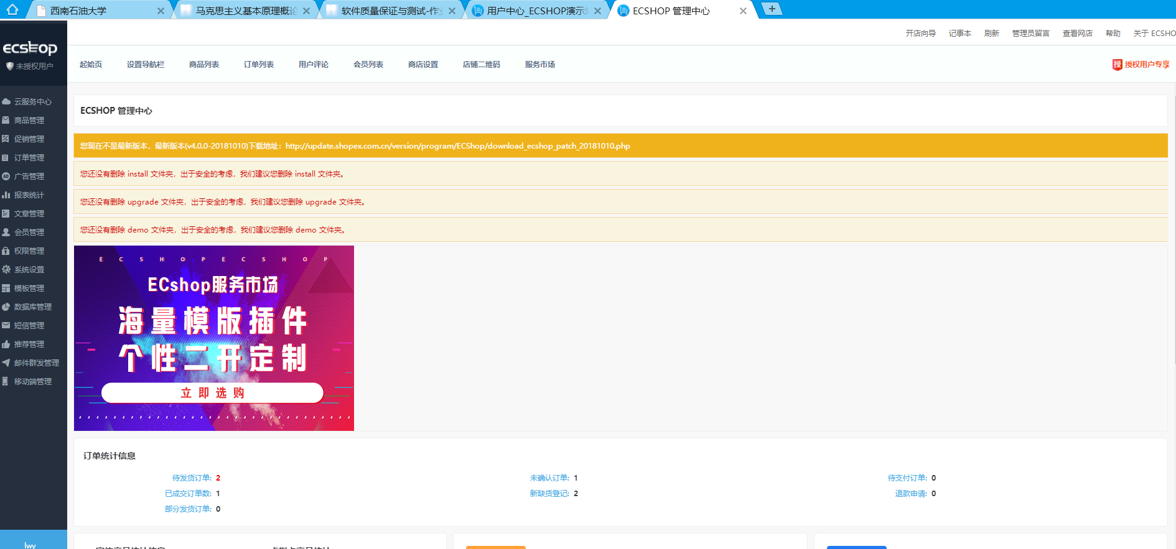

修改广告显示时间如下：

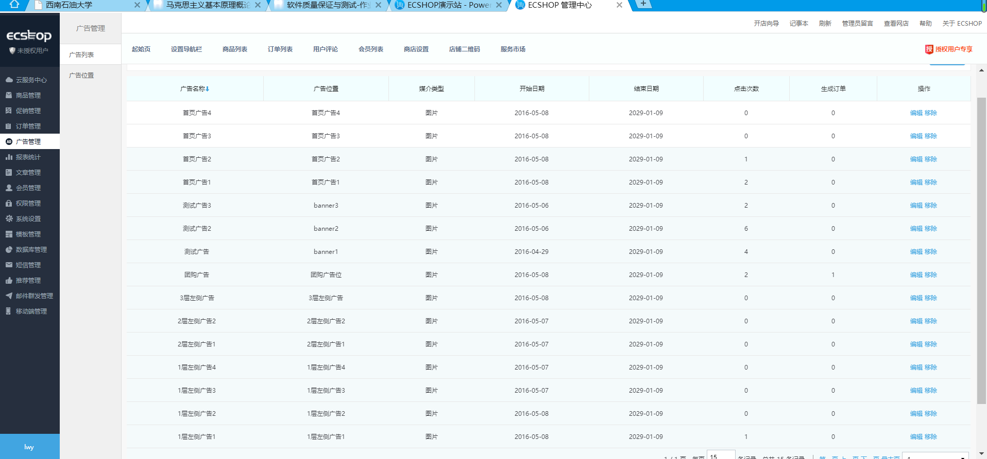

**使用语句：‘UPDATE ecshop_db.`ecs_ad` SET `end_time` = "1862608000";‘修改数据库**

##### 配置完成